**Тест ЕГЭ по физике. Вариант II**

Вопрос A1 (1 из 29)

Материальная точка движется вдоль оси OX . На рисунке представлен график зависимости проекции скорости этой материальной точки на ось OX от времени.

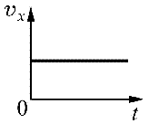

Какой из приведенных ниже графиков соответствует зависимости координаты материальной точки от времени?

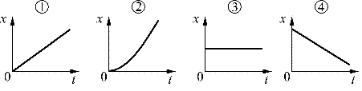

1 1

2 2

3 3

4 4